Stressnivå (Tegn, triggere, dempere og distraksjoner)
Aktør: | Dato: / /
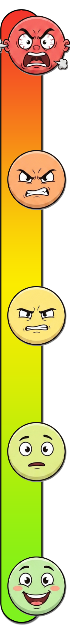
RØDT NIVÅ
Tegn på at aktøren er på dette nivået?
GULT NIVÅ
Tegn på at aktøren er på dette nivået?
GRØNT NIVÅ
Tegn på at aktøren er på dette nivået?

Stressnivå (Tegn, triggere, dempere og distraksjoner)
Aktør: | Dato: / /
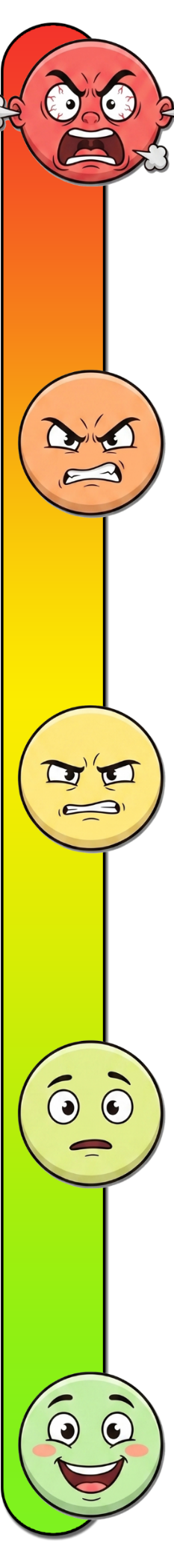
Triggere
Hva kan trigge aktøren til å øke i stressnivå. (Grønt → Gult → Rødt)
Distraksjoner
Hva kan distrahere aktøren over på noe annet
Dempere
Hva kan hjelpe aktøren å komme ned i nivå. (Rødt → Gult → Grønt)

